МИНИСТЕРСТВО ОБРАЗОВАНИЯ И НАУКИ РОССИЙСКОЙ ФЕДЕРАЦИИ

Федеральное государственное автономное образовательное учреждение высшего образования

«Севастопольский государственный университет»

кафедра Информационные системы

Сирота Марина Романовна

Институт информационных технологий и управления в технических системах

курс 3 группа ГИС/б-32-о

09.03.02 Информационные системы и технологии (уровень бакалавриата)

ОТЧЕТ

по лабораторной работе №1

по дисциплине: «Теория принятия решений»

по теме: «Исследование применения аппарата бинарных отношений для решения задачи выбора альтернатив»

Отметка о зачете ________________________ __________

(дата)

Руководитель практикума

ст. пр. Кротов К.В.

(должность) (подпись) (инициалы, фамилия)

Севастополь

2018

1. ЦЕЛЬ РАБОТЫ

Исследовать применение аппарата бинарных отношений при принятии решений по выбору альтернатив.

1. ПОРЯДОК ВЫПОЛНЕНИЯ РАБОТЫ

Вариант №3

Выполнить разработку программы, реализующей определение упорядоченного множества решений MaxR для множества *Х*, руководствуясь заданной формой графа отношений. При разработке программы использовать приведенные в теоретическом введении правила формирования множества MaxR с учетом рассмотрения вершин-приемников на каждом шаге алгоритма (задача, обратная рассматриваемой для Варианта 2). При формировании упорядоченного множества решений указывать номер яруса, на котором находятся решения. Определить эффективные решения. При разработке программы использовать вид графа отношений между решениями множества *Х*, изображенный на рисунке 2.1. Реализовать определение эффективных решений для графов.

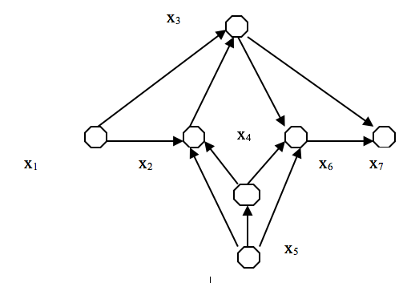

Рисунок 2.1 – Граф 1

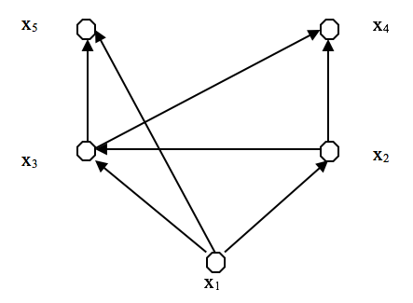

Рисунок 2.2 – Граф 2

1. ВЫПОЛНЕНИЕ РАБОТЫ
   1. Аналитическое решение
      1. Приведем матрицу инцидентности графа 1:

Упорядоченное множество решений будет иметь вид:

Таблица 1 — упорядоченное множество решений для графа 1

|  |  |
| --- | --- |
| Ярус | Решение |
| 1 |  |
| 2 |  |
| 3 |  |
| 4 |  |
| 5 |  |
| 6 |  |

* + 1. Приведем матрицу инцидентности графа 2:

Упорядоченное множество решений для графа 2 будет иметь вид:

Таблица 2 — упорядоченное множество решений для графа 1

|  |  |
| --- | --- |
| Ярус | Решение |
| 1 |  |
| 2 |  |
| 3 |  |
| 4 |  |

* 1. Код программы на С++

#include <iostream>

#include <fstream>

using namespace std;

int main()

{

setlocale(LC_ALL, "RUS");

const int n=7;

int matr[n][n] =

{ 0,1,1,0,0,0,0,

0,0,1,0,0,0,0,

0,0,0,0,0,1,1,

0,1,0,0,0,1,0,

0,1,0,1,0,1,0,

0,0,0,0,0,0,1,

0,0,0,0,0,0,0 };

//int matr[n][n]={0, 1, 1, 0, 1, 0, 0, 1, 1, 0, 0, 0, 0, 1, 1, 0, 0, 0, 0, 0, 0, 0, 0, 0, 0};

int MaxR[n];

for (int i = 0; i < n; i++)

for (int j = 0; j < n; j++)

{

cout << matr[i][j];

}

int k = 0;

int sum;

int level = 1;

int c = 0;

while (k < n) {

c = k;

cout << endl << "Ярус - " << level++ << ": ";

for (int i = 0; i < n; i++) {

sum = 0;

for (int j = 0; j < n; j++)

sum += matr[i][j];

if (sum == 0) {

cout << "x" << i + 1 << " ";

MaxR[k] = i;

k++;

}

}

if (c == k) {

cout << "Невозможно определить вершину-приемник" << endl;

break;

}

else {

if (k - c > 1)

cout << " - решения несравнимы ";

}

for (int q = k - 1; q >= 0; q--)

for (int i = 0; i < n; i++)

matr[i][MaxR[q]] = 0;

for (int q = k - 1; q >= 0; q--)

for (int j = 0; j < n; j++)

matr[MaxR[q]][j] = 1;

for (int i = 0; i < n; i++) {

cout << endl;

for (int j = 0; j < n; j++)

cout << matr[i][j] << " ";

}

cout << endl;

}

cout << endl;

system("pause");

return 0;

}

* 1. Результаты выполнения программы
     1. Для графа 1:

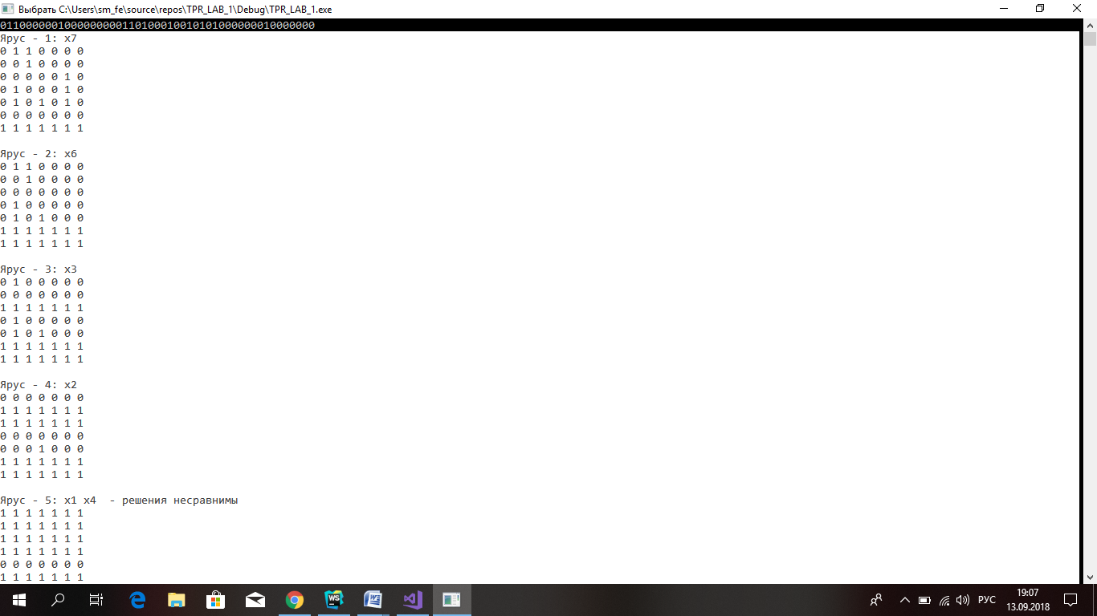

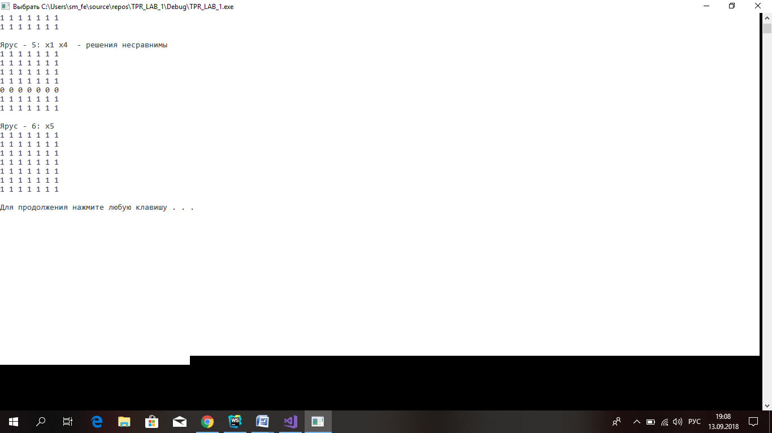

* + 1. Для графа 2:

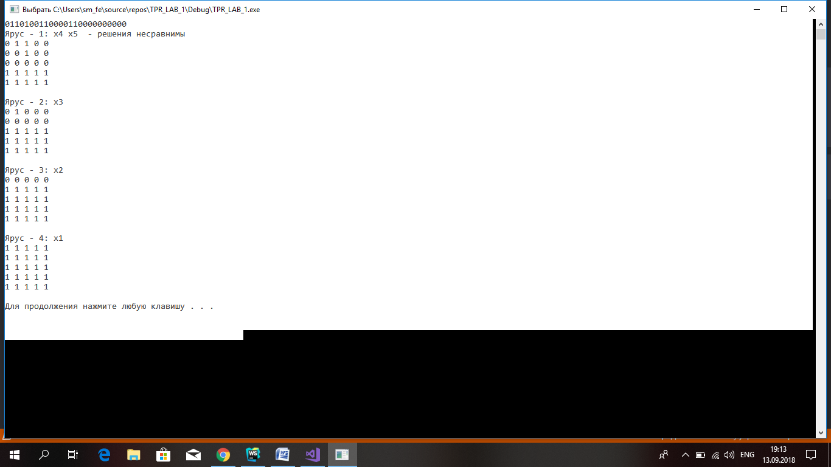

ВЫВОДЫ

В ходе лабораторной работы были исследованы бинарные отношения задач принятия решения. Были решены задач принятия решения с использованием выбора эффективных решений, основанных на отношении предпочтения, при котором на верхний ярус выносятся наиболее эффективные решения.

Была написана программа, реализующая генерацию отношения предпочтения и множества MaxR как на базе вершин-приемников.